PROGRESJONSPLAN SOLTUN BARNEHAGE, Godkjent av samarbeidsutvalget 13.09.2021
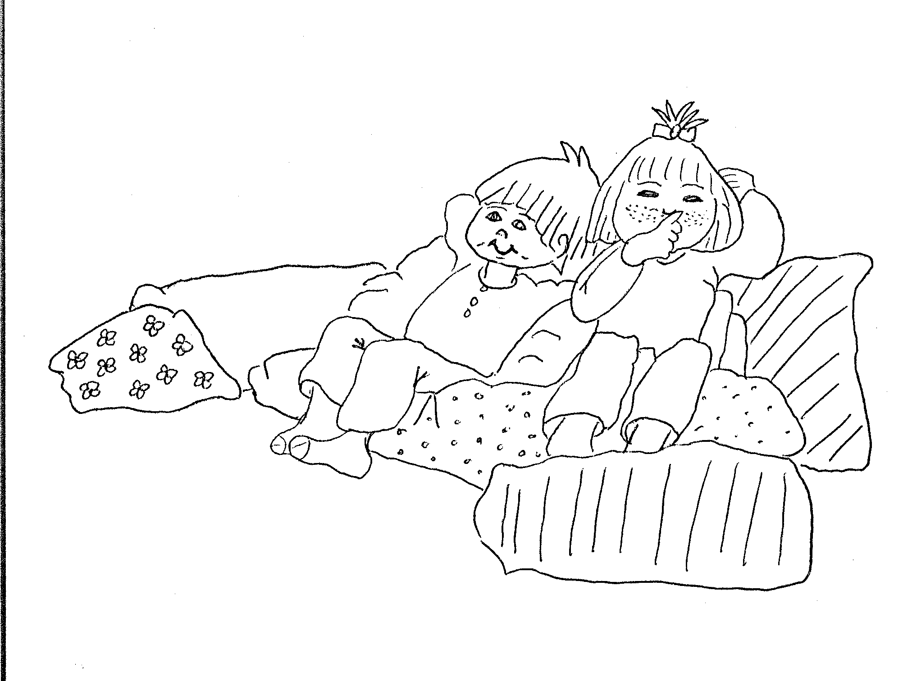
Med utgangspunkt i Rammeplan og overordnede dokumenter følger progresjonsplanen opp barnehagens årsplan.

Progresjon i barnehagen innebærer at alle barna skal utvikle seg, lære og oppleve fremgang. Alle barna skal få muligheten til å oppleve progresjon i barnehagens innhold. Barnehagen skal legge til rette for at barn i alle aldersgrupper får varierte leke-, aktivitets-, og læringsmuligheter.

Personalet skal utvide og bygge videre på barnas interesser og gi barna varierte erfaringer og opplevelser. Barnehagen skal legge til rette for progresjon gjennom valg av pedagogisk innhold, arbeidsmåter, lek, materialer og utforming av fysisk miljø. Barna skal få utfordringer tilpasset sine erfaringer, interesser, kunnskaper og ferdigheter.

Vår visjon er: FELLESKAP – OPPLEVELSER - MESTRING

Progresjonsplanen er inndelt etter alder, men det vurderes hele tiden i forhold til det enkelte barn. Det er viktig at alle barn opplever mestring og alle barn skal ha noe å strekke seg etter ut fra sitt ståsted.

Digital praksis og barns medvirkning inkluderer vi i alle fagområder samt i hverdagsrutiner.
- Kommunikasjon, språk og tekst.

Barnehagen skal bidra til at barna | Personalet skal
- uttrykker sine følelser, tanker, meninger og erfaringer på ulike måter.  - Bruker språk til å skape relasjoner, delta i lek og som redskap til å løse konflikter.  - Videreutvikler sin begrepsforståelse og bruker et variert ordforråd.  - Leker, improviserer og eksperimenterer med rim, rytme, lyder og ord.  - Møter et mangfold av eventyr, fortellinger, sagn og uttrykksformer.  - Opplever spenning og glede ved høytlesning, fortelling, ang og samtale.  - Utforsker og gjør seg erfaringer med ulike skriftspråksuttrykk, som lekeskrift, tegning og bokstaver, gjennom lese- og skriveaktiviteter. | - Skape et variert språkmiljø der barna får mulighet til å oppleve glede ved å bruke språk og kommunisere med andre.  - Synliggjøre språklig og kulturelt mangfold, støtte barnas ulike kulturelle uttrykk og identiteter og fremme mangfold i kommunikasjon, språk og andre uttrykksformer.  - Invitere til ulike typer samtaler med barna får anledning til å fortelle, under seg, reflektere og stille spørsmål.  - Oppmuntre barna til å fabulere og leke med språk, lyd, rim og rytme.  - Støtte barnas lek med og utforskning av skriftspråket.

1- 2 åringer | 3- åringer | 4- åringer | 5-åringer
- lese/se i bøker  - rim, sang og regler  - bukkene bruse  - samtale  - lytting  - leke med lyd | - eventyr  - begrep  - farger  - rytme, klappe navn  - rim og regler  - gode samtaler  - lottospill  - sette ord på egne følelser  - ta imot og utføre en beskjed  - borddekking | - vitser og gåter  - lage eventyr  - gjenfortelling  - tull og tøys med språket  - lekeskriving  - Memory-spill  - lytte til andre  - vente på tur, turtaking  - former  - dramatisering  - lek med bokstaver og tall  - språkkiste | - fortsettelsesbok  - lære bokstaver og tall -  - lære å skrive navnet sitt  - språksprell  - ulike begrepsspill  - konfliktløsning, argumentere  - dikt  - Førskolegruppe; skoleforberedelser
2.Kropp, bevegelse, mat og helse
Barnehagen skal bidra til at barna | Personalet skal
- Opplever trivsel, glede og mestring ved allsidige bevegelseserfaringer, inne og ute, året rundt.  - Blir kjent med egne behov, får kjennskap til menneskekroppen og utvikler gode vaner for hygiene og et variert kosthold.  - Videreutvikler motoriske ferdigheter, kroppsbeherskelse, koordinasjon og fysiske egenskaper.  - Opplever å vurdere og mestre risikofylt lek gjennom kroppslige utfordringer.  - Blir trygge på egen kropp, får en positiv oppfatning av seg selv og blir kjent med egne følelser.  - Setter grenser for egen kropp og respekterer andres grenser.  - Får innsikt i matens opprinnelse, produksjon av matvarer og veien fra mat til måltid. | - Være aktive og tilstedeværende, støtte og utfordre barna til variert kroppslig lek og anerkjenne barnets mestring.  - Bidra til at barna kan tilegne seg gode vaner, holdninger og kunnskaper om kost, hygiene, aktivitet og hvile.  - Gi barna tilgang til varierte og utfordrende bevegelsesmiljøer, sanseopplevelser og kroppslig lek ute og inne, i og utenfor barnehageområdet.  - Bidra til at barna utvikler et bevisst forhold til retten til å bestemme over egen kropp og respekt for andres grenser.  - Legge til rette for at måltider og matlaging bidrar til måltidsglede, deltakelse, samtaler og fellesskapsfølelse hos barna.  - Kjenne og praktisere nasjonale føringer for helsefremmende og forebyggende tiltak som gjelder barn.

1- 2 åringer | 3- åringer | 4- åringer | 5-åringer
- kroppssanger  - bevegelsessanger  - finger og tå regler  - ut på tur  - gymlek  - kroppen min  - håndvask før mat og etter utetid  - hvilestund | - sangleker og regelleker  - motoriske aktiviteter  - berøringseventyr  - følelser  - Barns seksualitet (gode og vonde hemmeligheter)  - gymsal  - håndvask etter dobesøk  - lære gode vaner/holdninger til kost, hygiene, aktivitet og hvile  - Tur i nærområdet; - Naturopplevelser -Turer i variert terreng  - Påkledning | - kunnskap om kroppen  - sansene våre  - kosthold og ernæring | - fjelltur  - fordøyelsesprosessen
3.Kunst, kultur og kreativitet
Barnehagen skal bidra til at barna | Personalet skal
- Har tilgang til ting, rom og materialer som støtter opp om deres lekende og estetiske uttrykksformer.  - Tar i bruk fantasi, kreativ tenkning og skaperglede.  - Bearbeider inntrykk og følelser i møte med kunst og estetikk gjennom skapende virksomhet ute og inne.  - Møter et mangfold av kunstneriske og kulturelle uttrykksformer og utforsker og deltar i kunst- og kulturopplevelser sammen med andre.  - Bruker ulike teknikker, materialer, verktøy og teknologi til å uttrykke seg estetisk.  - Opplever glede og stolthet over egen kulturell tilhørighet. | - Samtale med barna om deres og andres kunstneriske og kulturelle uttrykk.  - Gi rom for, støtte og berike barnas bearbeiding av møter med kunst og kultur.  - Være lydhøre, anerkjenne og imøtekomme barns egen tradisjonskultur og barnekultur.  - Være lyttende og oppmerksomme på barnas ulike kulturelle uttrykk, vise respekt for deres ytringsformer og fremme lyst til å gå videre i utforskning av de estetiske områdene.

1- 2 åringer | 3- åringer | 4- åringer | 5-åringer
- synge, klappe, danse, bevegelse til musikk  - lek med instrumenter  - begynnende rollelek  - flanellograf,  - maling, rabling  - Snakkepakken  - Sanselek  - fokus på prosess | Eksperimentere med lyd, tempo,  rytme etc  - male til musikk, følelser  - bevegelsessanger  - sanglek  - rollelek  - utkledning  - dramalek  - dukketeater  - Luciatog  - nissefest  - karneval  - eventyr  - lære farger  - ulike formingsaktiviteter | - ulike typer musikk  - spille rytme-instrumenter  - dramatisere eventyr  - analysere et bilde  - høre om gamle dager  - kjennetegn ved eventyr  - lage eventyr  - hvordan lager vi farger av primærfargene  - sagn  - undring  - film fra Forut | - lage instrument  - dramatisere med musikk eks. eventyr  - hva er lyd?  - tur til Skarsåsen  - trekking av lucia/nisse  - ulike estetiske former  - lage et kunstnerisk uttrykk
4.Natur, miljø og teknologi
Barnehagen skal bidra til at barna | Personalet skal
- Opplever og utforsker naturen og naturens mangfold.  - Får gode opplevelser med friluftsliv året rundt.  - Opplever, utforsker og eksperimenterer med naturfenomener og fysiske lover.  - Får kjennskap til naturen og bærekraftig utvikling, lærer av naturen og utvikler respekt og begynnende forståelse for hvordan de kan ta vare på naturen.  - Får kunnskap om dyr og dyreliv.  - Lager konstruksjoner av ulike materialer og utforsker muligheter som ligger i redskaper og teknologi.  - Får kjennskap til menneskets livssyklus. | - Legge til rette for mangfoldige naturopplevelser og bruke naturen som arena for lek, undring, utforskning og læring.  - Gi barna tid og anledning til å stille spørsmål, reflektere og lage egne forklaringer på problemstillinger, og til å delta i samtaler om det de har erfart og opplevd.  - Synliggjøre naturfenomener og reflekterer sammen med barna om sammenhenger i naturen.  - Utforske og eksperimentere med teknologi og naturfenomener sammen med barna.

1- 2 åringer | 3- åringer | 4- åringer | 5-åringer
- bildebøker om dyr og natur  - tur i nærområde  - oppleve variert natur  - duploklosser  - modellere; leire  - undring | - påkledning i forhold til vær og årstid  - hvor kommer maten fra?  - konstruksjonsleker; Lego, clicks m.m.  - plukke og presse blomster/planter | - lære dyre og blomsternavn i vårt nærmiljø  - naturvern  - jordkloden  - fysikk eksperiment  - spikking, snekring og saging  - digitale verktøy | -fysikk eksperiment  - naturvern  - jordas kretsløp  - jordkloden og solsystemet  - tur i fjell  - digitalt mikroskop  - besøke Newton rom.

5.Etikk, religion, filosofi.
Barnehagen skal bidra til at barna | Personalet skal
- Får kjennskap til grunnleggende verdier i kristen og humanistisk arv og tradisjon og blir kjent med religioner og livssyn som er representert i barnehagen.  - Utforsker og undrer seg over eksistensielle, etiske og filosofiske spørsmål.  - Får kjennskap til, forstår og reflekterer over grunnleggende normer og verdier.  - Får en forståelse for at det finnes mange ulike måter å forstå ting på og leve sammen på.  - Utvikler interesse og respekt for hverandre og forstår verdien av likheter og ulikheter i et fellesskap. | - Formidle fortellinger og skape rom for barnas opplevelser, samtaler, erfaringer og tanker om religion, livssyn, etikk og eksistensielle temaer.  - Utforske og undre seg over eksistensielle, etiske, religiøse, livssynsmessige og filosofiske spørsmål sammen med barna.  - Bidra til å utvikle barnas toleranse, interesse og respekt for hverandre og for mennesker med ulik kulturell, religiøs eller livssynsmessig tilhørighet.  - Gi barna kjennskap til og markere merkedager, høytider og tradisjoner i den kristne kulturarven og andre religioner og livssyn som er representert i barnehagen.  - Samtale med barna om religiøse og kulturelle uttrykk og være bevisst på hvordan egen deltakelse kan støtte og utvide barnas tenkning.  - Identifisere verdikonflikter i hverdagen, reflektere over verdiprioriteringer og holdninger og ha et bevisst forhold til hvordan disse kommer til uttrykk i arbeidet med barna.

1- 2 åringer | 3- åringer | 4- åringer | 5-åringer
- markere høytider som jul, påske  - lære om hvordan vi er mot hverandre  - bruke bilder | - kjennskapet til julebudskapet  - Luciatog  - lære å ta vare på hverandre  -møte barnas tro med alvor og respekt  -undring  -relevante sanger ved høytider | - juleevangeliet  - lære luciasangen og på låven sitter nissen  - forut, respekt for andre mennesker  - normer og regler  - få kjennskap til tradisjoner | - Lucia/nisse  - kjennskap til påskebudskapet  - kirkebesøk  - empati  - konfliktløsning  - lære sangen måne og sol og et barn er født i Betlehem  - filosofi, tid til undring
6.Nærmiljø og samfunn

Barnehagen skal bidra til at barna | Personalet skal
- Oppmuntres til å medvirke i egen hverdag og utvikler tillit til deltakelse i samfunnet,  - Erfarer at alle får utfordringer og like muligheter til deltakelse.  - Utforsker ulike landskap, blir kjent med institusjoner og steder i nærmiljøet og lærer å orientere seg og ferdes trygt.  - Blir kjent med lokalhistorie og lokale tradisjoner  - Blir kjent med ulike tradisjoner, levesett og familieformer.  - Blir kjent med at samene er Norges urfolk, og får kjennskap til samisk kultur.  - Får kjennskap til nasjonale minoriteter. | - Sørge for at barna erfarer at deres valg og handlinger kan påvirke situasjonen både for dem selv om for andre.  - Introdusere barna for personer, steder og samfunnsinstitusjoner i nærmiljøet for å skape tilhørighet og hjelpe barna med å orientere seg og ferdes trygt.  - Gi barna like muligheter, fremme likestilling og motvirke diskriminering, fordommer, stereotypier og rasisme.  - Gi barna forståelse av at samfunnet er i endring, og at de inngår i en historisk, nåtidig og fremtidig sammenheng.  - Gjøre barna kjent med samisk kultur og levesett og knytte det samiske perspektivet til merkedager og hverdagsliv, kunst og kultur og mattradisjoner.  - Gi barna begynnende kjennskap til betydningen av menneskerettighetene, spesielt barnekonvensjonen.

1- 2 åringer | 3- åringer | 4- åringer | 5-åringer
- jeg og min kropp  - gå turer i nærmiljøet  - samiske kulturbilder, sang | - jeg og min familie  - forut  -Brannstasjon besøk  -stimulerende lek på tvers av kjønnsroller  -ta vare på nærmiljøet og naturen  -plukke søppel  - samisk kultur  -samefolkets dag | - «jeg og mitt» nærmiljø  - politistasjon, kirkebesøk  ,Shmil  - sagnet om Torghatten.  - kjønn, likestilling, likeverd  -Demokrati  -Monarki - kongehuset | - jeg og mitt land  - Trollfjell her nord  -Tur til Havbrukssenteret
7.Antall, rom og form
Barnehagen skal bidra til at barna | Personalet skal
- Oppdager og undrer seg over matematiske sammenhenger.  - Utvikler forståelse for grunnleggende matematiske begreper.  - Leker og eksperimenterer med tall, mengde og telling og får erfaring med ulike måter å uttrykke dette på.  - Erfarer størrelser i sine omgivelser og sammenligner disse.  - Bruker kroppen og sansene for å utvikle romforståelse.  - Undersøker og gjenkjenner egenskaper ved former og sorterer dem på forskjellige måter.  - Undersøker og får erfaring med løsning av matematiske problemer og opplever matematikkglede. | - Bruke matematiske begreper reflektert og aktivt i hverdagen.  - Bruke bøker, spill, musikk, digitale verktøy, naturmaterialer, leker og utstyr for å inspirere barna til matematisk tenking.  - Styrke barnas nysgjerrighet, matematikkglede og interesse for matematiske sammenhenger med utgangspunkt i barnas uttrykksformer.  - Legge til rette for matematiske erfaringer gjennom å berike barnas lek og hverdag med matematiske ideer og utdypende samtaler.  - Stimulere og støtte barnas evne og utholdenhet i problemløsing.

1- 2 åringer | 3- åringer | 4- åringer | 5-åringer
- puttekasse  - duplo, treklosser  - Rim og regler  - puslespill  - telling  - modellere; leire/trolldeig | - kalendertrekk  - Lego  - perler  - borddekking  - begreper  - likheter, ulikheter  - rydde sortere leker  - kategorisering  - eksperiment med vann, snø og sand  - dagens hjelper | - Brio byggesaker  - kims lek  - terningspill  - klassifisering  - former  - mål og vekt i matlaging  - størrelser og alder  - spill og spilleregler | - lage klokke  - bokstaver/tall  - titallsystemet  - målestav på veggen  - enkel regning  - matematiske oppgaver  - måleredskaper

